**Introducción**

PLANTEAMIENTO DEL PROBLEMA

Se llevó a cabo la restructuración del proyecto por el cambio total de las especificaciones dando a conocer una nueva propuesta:

*La Plataforma de giros empresariales está enfocada a adaptarse a cualquier empresa dispuesta a ofrecer sus servicios, siendo una plataforma sencilla y amigable.*

**SCRUM**

El proceso de desarrollo de software a utilizar es SCRUM (Desarrollo de software), por la facilidad de manejo de la metodología y la rapidez de realizar un sistema de software sin dejar de ser robusto y confiable. Se tiene las siguientes etapas como metodología de desarrollo:

1. Análisis de requerimientos
2. Diseño y arquitectura
3. Desarrollo
4. Pruebas
5. Retrospectiva
6. Cierre

**1.- Análisis de Requerimientos para el usuario final o cliente**

El sistema consta de una clasificación, donde se encuentran los 3 giros empresariales principales:

* **Industrial :** Producción de bienes mediante la extracción de materias primas
  1. Manufacturera
     + Bienes de consumo final
     + Bienes de consumo capital
  2. Extractiva ( explotación de recursos naturales ya sean renovables o no)
  3. Agropecuaria: (explotación de la agricultura y la ganadería)
* **Comercial :** Son intermediarios entre productor y consumidor
  1. Mayoristas
  2. Minoristas
  3. Comisionistas
* **Servicio :** Brindan un servicio a la comunidad y pueden o no tener fines lucrativos
  1. Transporte ( Autobuses, mudanza, camiones)
  2. Turismo ( hoteles, restaurantes, centros nocturnos)
  3. Servicios Publico
  4. Instituciones Financieras ( Bancos, financieras, hipotecarias)
  5. Servicios profesionales
  6. Educación (Escuelas, institutos, academias)
  7. Salud(clínicas, hospitales, puestos de socorro)
  8. Comunicación(periódicos, televisión, radio, telégrafos)

2.- Diseño y Arquitectura, basado en diagramas UML:

* **Casos de uso**

Administrador: Se plantean las funciones de forma general que realiza el administrador

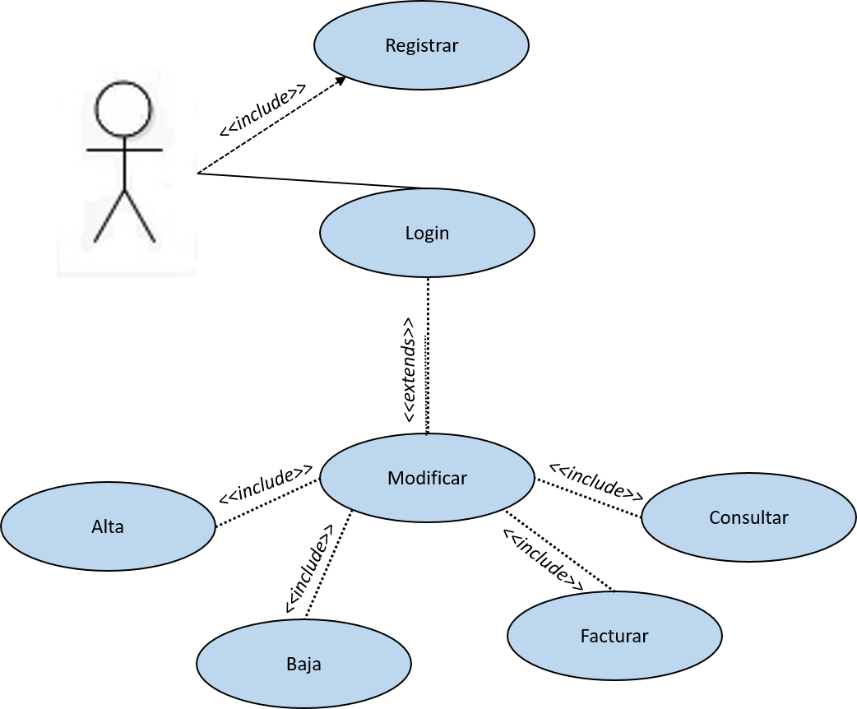

El administrador podrá realizar el login si ya se registró, de otra manera tiene que pasar por el proceso de registro.

Después de realizar el registro podrá ingresar, donde tendrá que seleccionar el giro empresarial al que pertenece, el subtipo y así podrá hacer uso de la plataforma. Dentro de la plataforma se encontrara un menú con las siguientes opciones:

* Alta
* Baja
* Consulta
* Factura

Cliente: Se plantean las funciones de forma general que realiza el cliente

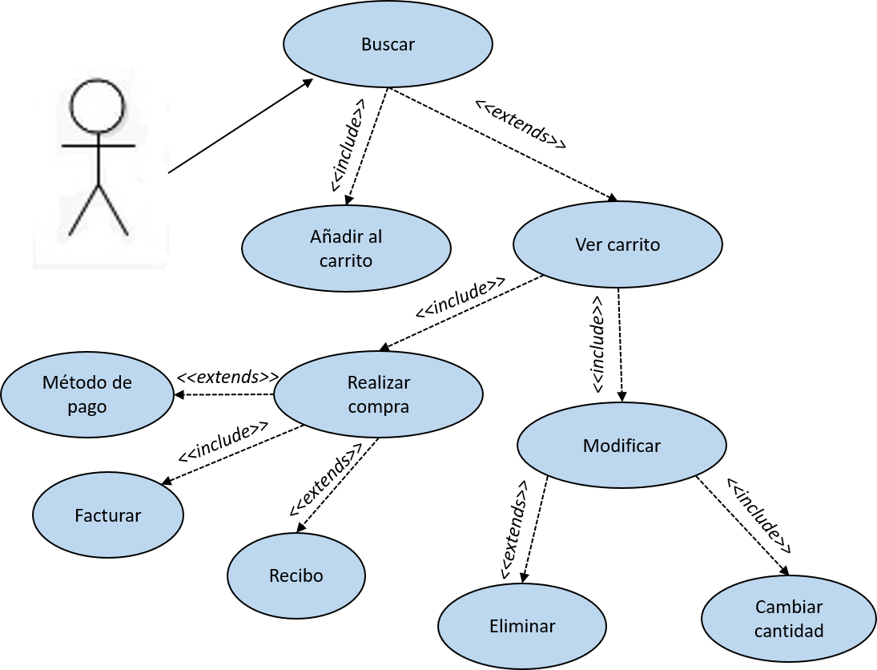

El cliente ingresara a la plataforma y podrá seleccionar dos opciones del menú:

* Buscar: El cliente podrá realizar una búsqueda sobre los productos de interés y añadirlos al carrito.
* Ver carrito:
  + Realizar compra: en este proceso el cliente tendrá que llenar un formulario, seleccionar el método de pago y tendrá la opción de facturar además de proporcionarle un recibo.
* Modificar:
  + Tendrá la opción de eliminar un producto o cambiar la cantidad.
  + DIAGRAMAS DE SECUENCIA

**Administrador**

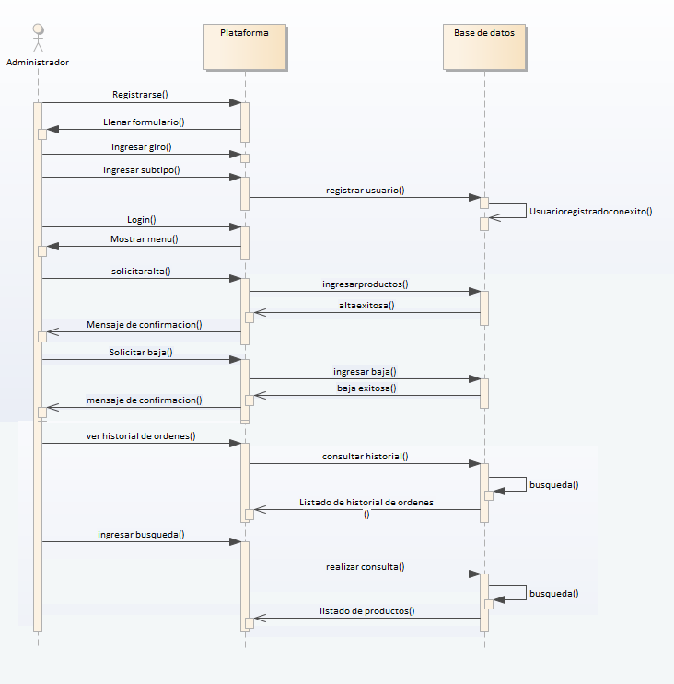

En el diagrama de secuencia del administrador se encuentran las funciones con las que puede interactuar en la plataforma, observando con detalle la interacción de cada una de ellas.

**Cliente**

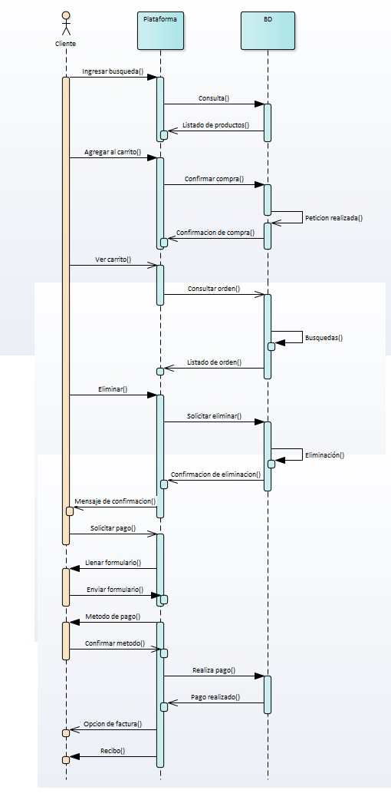

En el diagrama de secuencia del cliente, se encuentran las funciones de manera detallada con las cuales puede interactuar.

3.-Desarrollo:

Se realizó el modelo de Entidad-Relación el cual contiene:

* Tabla Tipo
* Tabla Sub-Tipo la cual contiene:
* Tabla Estándar la cual contiene:
  + Nombre_Empresa
  + Descripción
  + Teléfono
  + Dirección
  + Horario
  + Estado
  + Sitio Web

Estas 3 tablas tienen un join entre ellas.

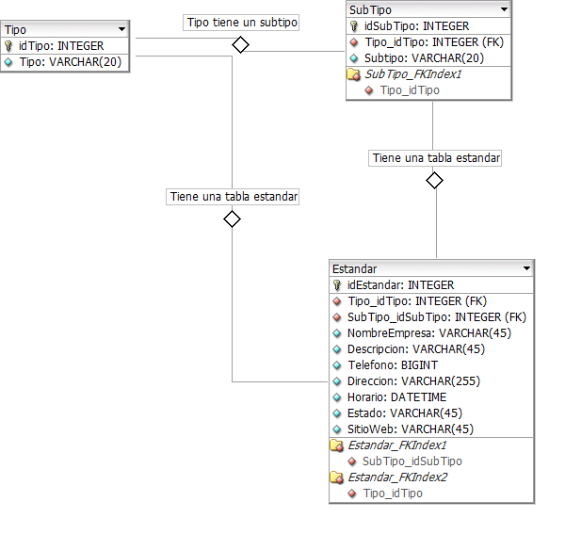

4.- Pruebas:

Se realizaron las pruebas para verificar la función del diagrama entidad-relación

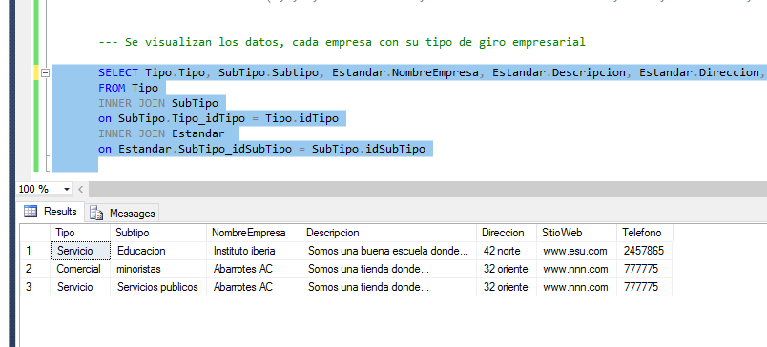

5.- Retrospectiva: Las pruebas y resultados realizados en el demo serán la mejora y las actualizaciones finales para la plataforma.

6.- Cierre: Entrega de proyecto.

**XP (Programación extrema)**

La programación extrema es una metodología de desarrollo ágil que tiene como principal objetivo aumentar la productividad a la hora de desarrollar un proyecto de software. Da prioridad a los trabajos que dan un resultado directo y en los cuales se reduce la burocracia que pueda existir en el entorno de trabajo, está basada esencialmente en la simplicidad y agilidad.

Esta metodología contiene las siguientes etapas:

* Planificación del proyecto
* Diseño
* Codificación
* Pruebas

**1.- Planificación del proyecto**

* **Historias de usuario**

|  |  |
| --- | --- |
| **Historia de Usuario** | |
| **Número: 1** | **Usuario:** Administrador |
| **Nombre historia:** Registro de administradores. | |
| **Descripción:**  Se rellena el formulario de registro y se da de alta en la base de datos. | |
| **Observaciones:** Se realiza el registro en la base de datos después de ingresar el giro y el subtipo empresarial. | |

|  |  |
| --- | --- |
| **Historia de Usuario** | |
| **Número: 2** | **Usuario:** Administrador |
| **Nombre historia:** Login | |
| **Descripción:**  Después del registro el administrador podrá entrar a la plataforma con su nombre de usuario y contraseña. | |
| **Observaciones:** Después de tres intentos fallidos, el sistema bloqueara el acceso. | |

|  |  |
| --- | --- |
| **Historia de Usuario** | |
| **Número: 3** | **Usuario:** Administrador |
| **Nombre historia:** Menú | |
| **Descripción:**  Al administrador se le presentaran varias opciones con las cuales puede interactuar.  Como lo son las opciones:   * **Alta** * **Baja** * **Consulta** * **Factura** | |
| **Observaciones:** Estas opciones son exclusivas del administrador. | |

|  |  |
| --- | --- |
| **Historia de Usuario** | |
| **Número: 4** | **Usuario:** Administrador |
| **Nombre historia:** Alta | |
| **Descripción:**  Se llenará un formulario con las especificaciones del producto/servicio que se quiera ingresar a la base de datos. | |
| **Observaciones:** Debe de tener un giro empresarial y un subtipo para ingresar datos. | |

|  |  |
| --- | --- |
| **Historia de Usuario** | |
| **Número: 5** | **Usuario:** Administrador |
| **Nombre historia:** Baja | |
| **Descripción:**  Realiza una búsqueda del producto/servicio que se desea dar de baja de la base de datos. | |
| **Observaciones:** Debe existir para poder darse de baja. | |

|  |  |
| --- | --- |
| **Historia de Usuario** | |
| **Número: 6** | **Usuario:** Administrador |
| **Nombre historia:** Consulta | |
| **Descripción:**  Realiza una búsqueda del producto/servicio que se desea consultar, mostrando el resultado al final de la búsqueda. | |
| **Observaciones:**  El producto/servicio debe existir para ser mostrado.  La búsqueda debe de hacerse con una descripción general. | |

* **Reuniones diarias.** Es necesario que los desarrolladores se reúnan diariamente y expongan sus problemas, soluciones e ideas de forma conjunta. Las reuniones tienen que ser fluidas y todo el mundo tiene que tener voz y voto

|  |  |  |
| --- | --- | --- |
| **FECHA** | **PROBLEMA** | **SOLUCION** |
| 24/03/17 | BD para cualquier giro empresarial | Realizar clasificación de giros empresariales |
| 25/03/17 | Modificar funciones para el cliente y administrador | Realizar casos de uso con las funciones adecuadas |
| 27/03/17 | Campos para cualquier BD de cualquier giro | Realizar una BD general con campos en común |
| 28/03/17 |  |  |

**2.-Diseño**

Diseño Simple: Se muestra el primer prototipo del diseño de la plataforma.

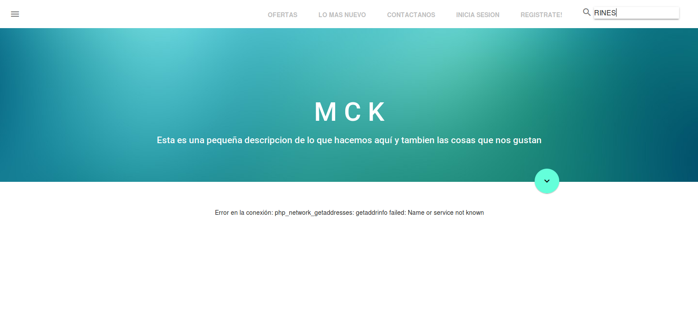

**Tarjetas CRC**

|  |  |
| --- | --- |
| **Plataforma de giros empresariales** | |
| **CLIENTE** | |
| **Descripción:**  En esta clase se ingresan los datos personales e incluso se podrán editar o eliminar. | **Casos de uso Asociados:**  Administrador |
| **Responsabilidades**  Su responsabilidad es muy importante, ya que el cliente hace que el sistema tenga un propósito. | **Colaboradores:** Administrador, Productos. |

|  |  |
| --- | --- |
| **Plataforma de giros empresariales** | |
| **Administrador** | |
| **Descripción:**  En esta clase se ingresan los datos de la empresa e incluso se podrán dar de alta, editar o eliminar. | **Casos de uso Asociados:**  Cliente |
| **Responsabilidades**  Es importante ya que proporcionan información para que el cliente interactúe con la plataforma. | **Colaboradores:** Cliente, Productos. |

**3.-Código**

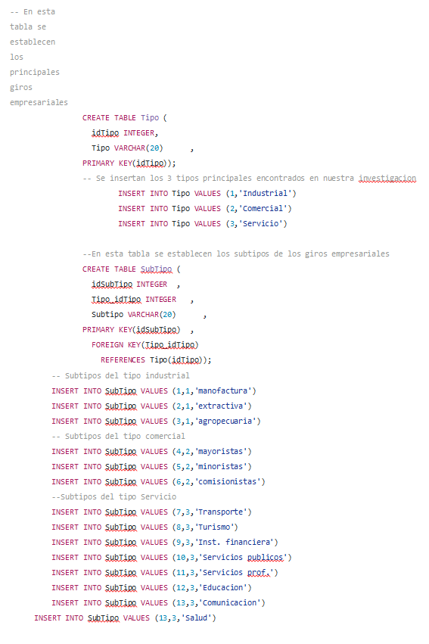

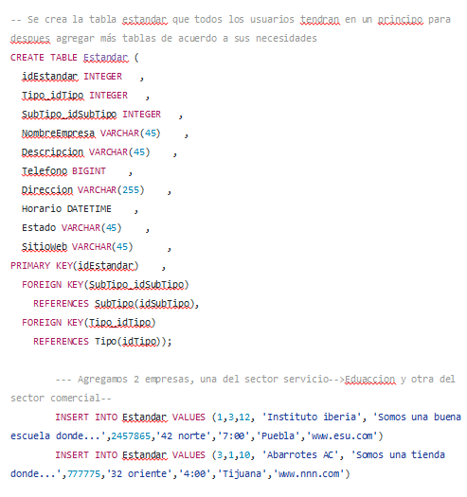

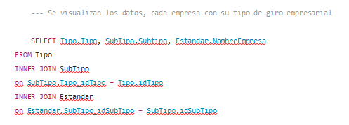

**4.-Pruebas**

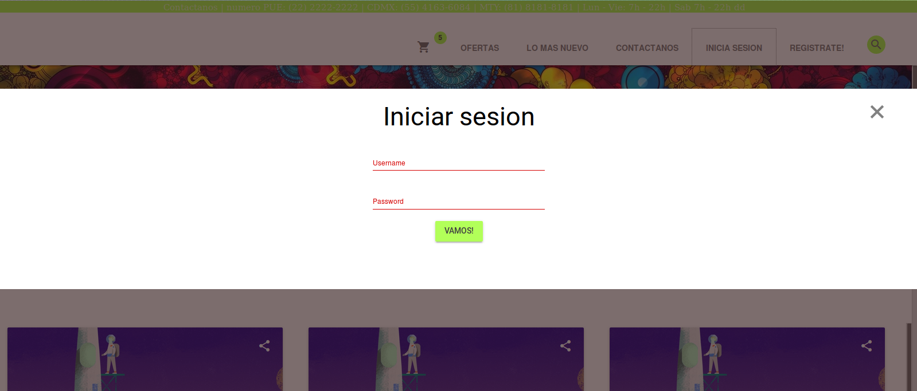

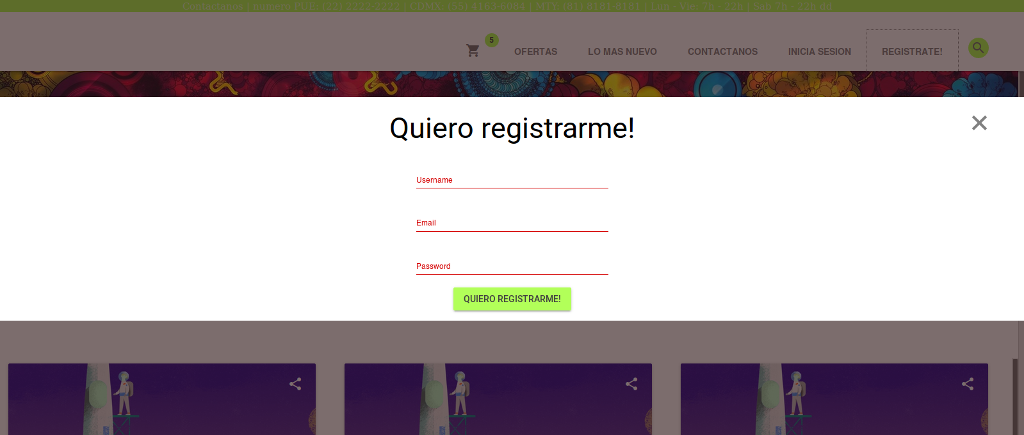

Fig. x. Base de datos final

Como se ilustra en la figura x, se deja por terminado el diseño y realización de la base de datos del proyecto para que se pueda implementar y comunicar por medio de servicios web para la plataforma.

Cabe mencionar que esta base de datos es adaptable a las necesidades que el cliente tiene con respecto a sus productos y servicios, dando un plus a la plataforma.

**|MCK CONSULTORES**

LIC. MARIANO LARIOS GOMEZ

PROJECT MANAGER

ING. JOSELYNE MELÉNDEZ VIZUET

SOFTWARE DESIGNER SENIOR

ING. IVÁN AGUILAR HUELITLI

SOFTWARE PROGRAMMER

ING. MIGUEL ANGEL FUENTES GARCÍA

SOFTWARE PROGRAMMER

ESTEFANÍA PONCE DE LEÓN ROSAS

PASANTE DE ING

NANCY EDITH TAPIA MARTÍNEZ

PASANTE DE ING